**Практическая работа 8. Массивы в С++ (повторение)**

**Инструкция**

Ознакомьтесь с основной информацией об создании массивов в С++  по указанным ссылкам.

<https://metanit.com/cpp/tutorial/2.15.php>

<https://foxford.ru/wiki/informatika/dvumernye-massivy-v-c>

<https://docs.microsoft.com/ru-ru/cpp/cpp/arrays-cpp?view=vs-2019>

Дополнительно добавляю вам 2 примера кода с удалением элементов в массивах.

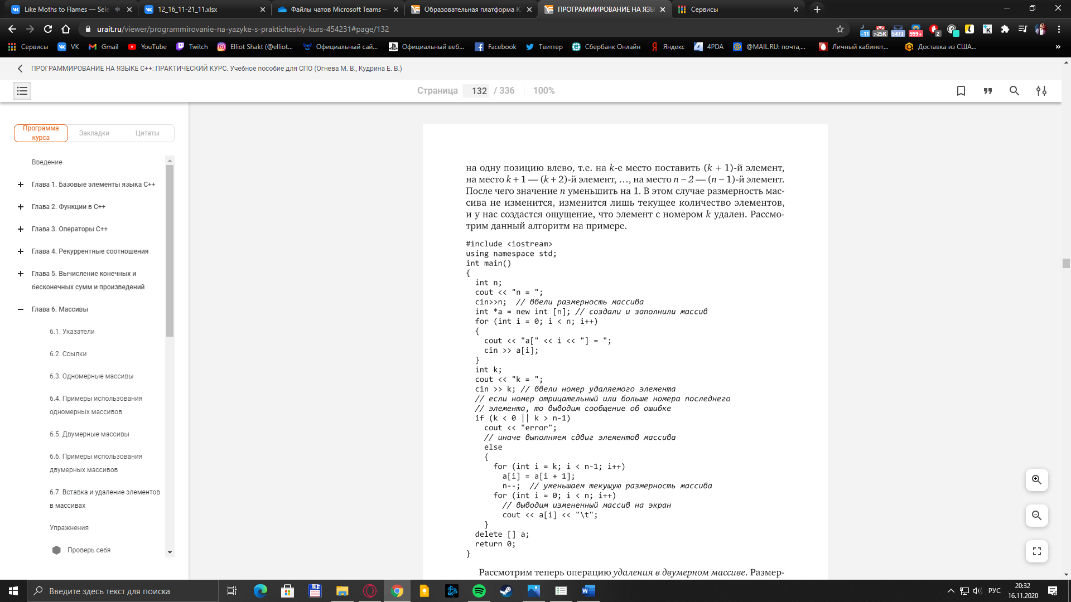

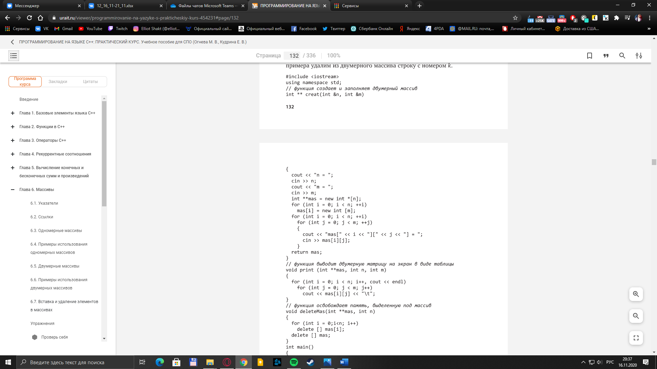

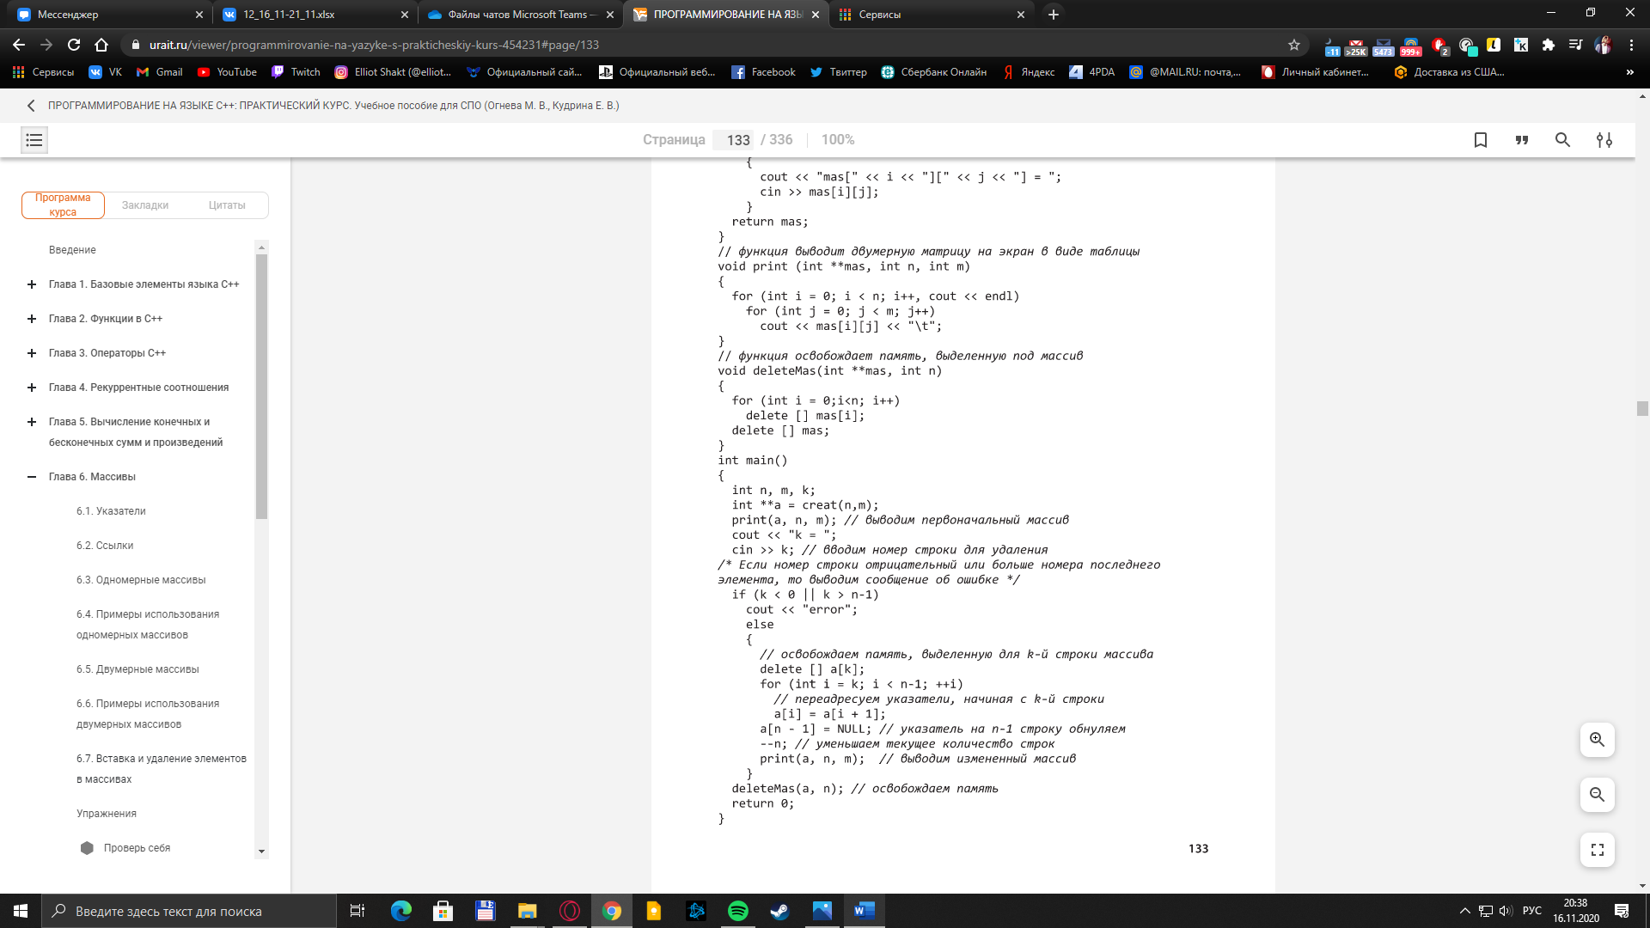

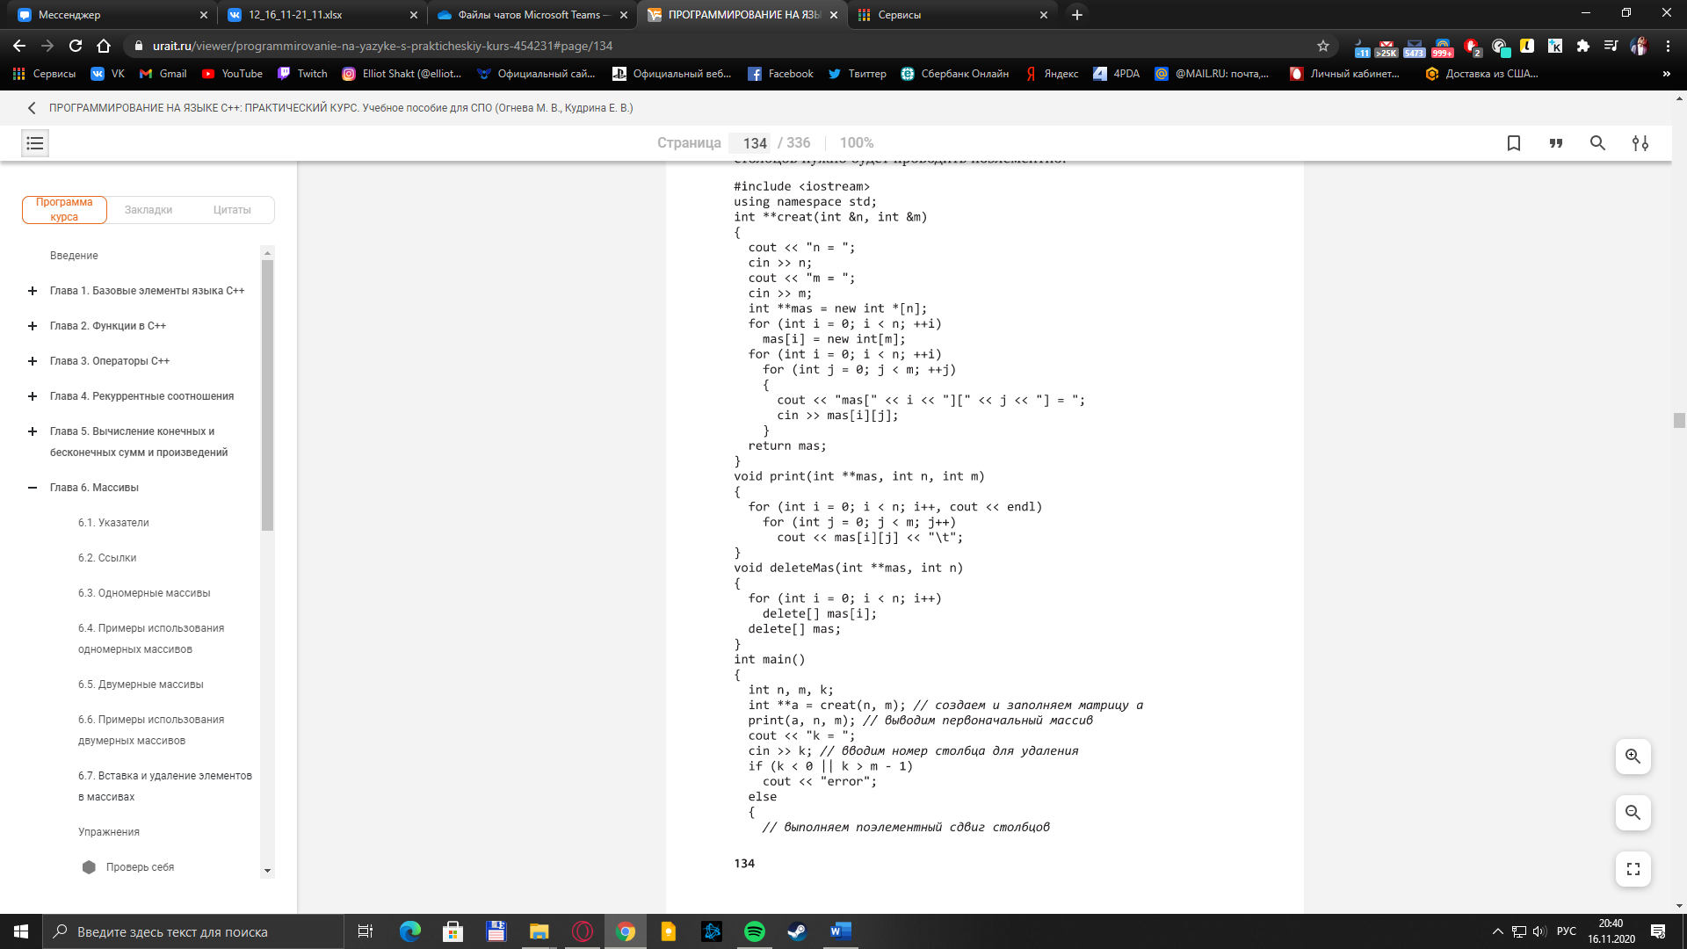

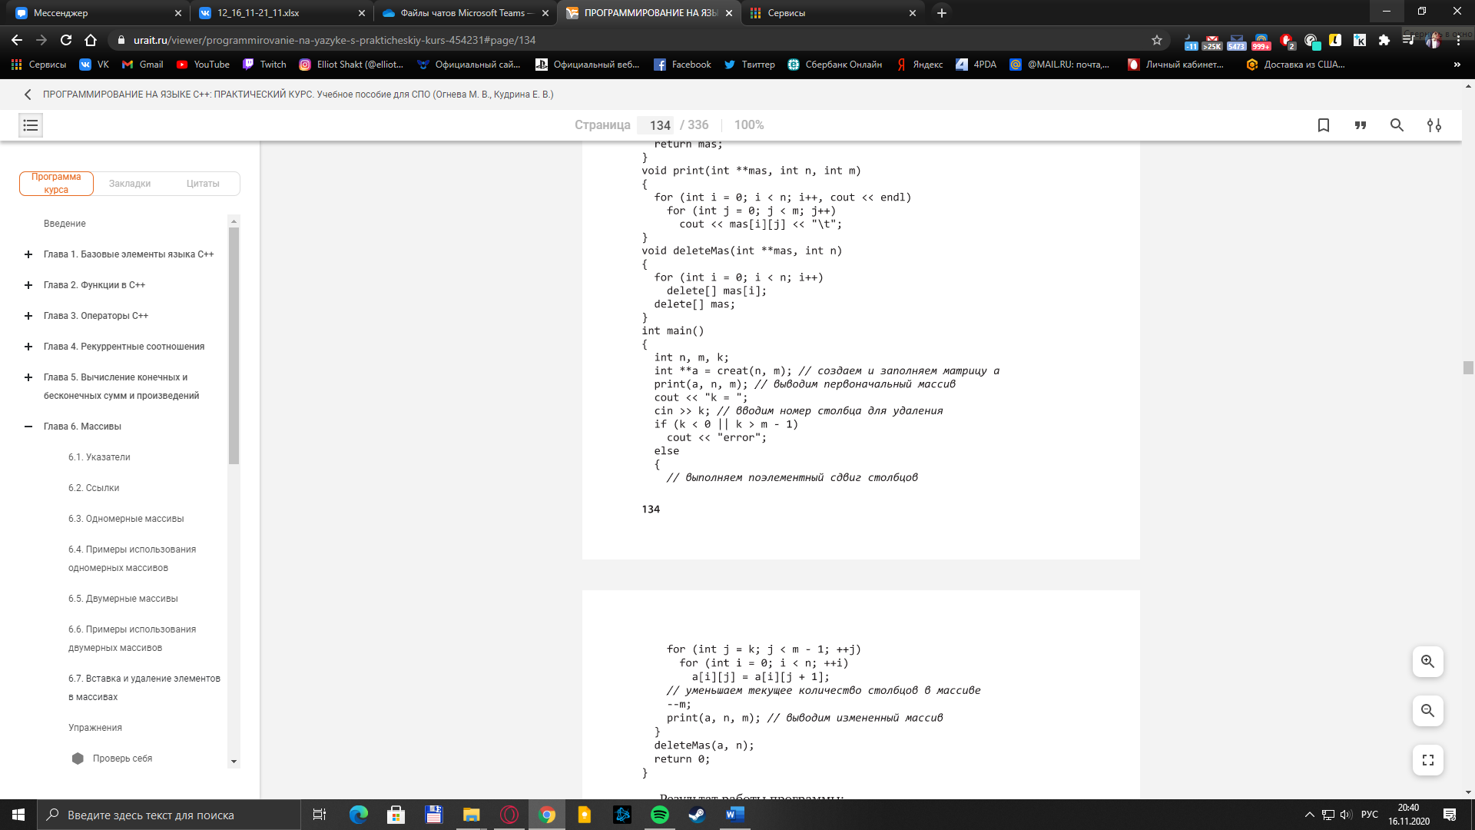

**Задания**

1. Написать программу замены всех элементов, попадающих в интервал [a,b] нулем.
2. Написать программу вывода элементов, непопадающий в заданный пользователем интервал.
3. Написать программу нахождения номера последнего минимального элемента.
4. Написать программу нахождения максимума из отрицательных элементов.
5. Дан массив размером n x n, элементы которого – целые числа. Подсчитать среднее арифметическое четных элементов ниже главной диагонали.
6. Дан массив размером n x n, элементы которого – целые числа. Найдите максимальный элемент и запишите данные в новый массив.
7. В одномерном массиве, элементы которого - целые числа. Удалить из массива все четные числа.
8. В одномерном массиве, элементы которого - целые числа. Удалить из массива все числа, значения которых попадают в заданный интервал [a,b].

**Оценивание**

* 7-8 заданий – оценка «Отлично»
* 5-6 заданий – оценка «Хорошо»
* 3-4 задания – оценка «Удовлетворительно»
* 1-2 задания – оценка «Неудовлетворительно»

Сдача позднее указанного мной срока ведет к уменьшению оценки на 1 балл, если работа не сдается (причины нет), я ставлю неуд.

Срок сдачи – в течение этой недели (до субботы).

В течение дня после проведенного занятия также можно высылать работы **(до 21:00)**.

**В оценивании мной будет учитываться:**

* Написание кода (комментируйте свои действия, мне будет проще понять, что ваш код делает)
* Эффективность кода (проверяю 3 раза на разных результатах).